
鹿川文化センターだより
2025年(令和７年)6月号 発行・編集 鹿川文化センター
江田島市能美町鹿川3126-1
TEL・FAX 0823-45-2301

4月から職員が変わりました！
4月から鹿川文化センターの職員の交代がありました。前任の専任指導員2名が退職し、今年度から新たに館長と指導員が皆さんをお待ちしております。「どれどれ・・」と気軽に文化センターをのぞいてみてくださいね。
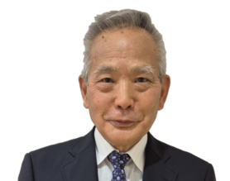
～職員紹介～
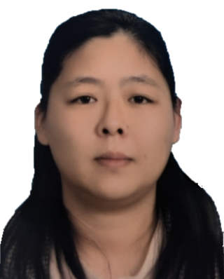
館長 指導員
横手 重男 中矢 詩緒里

スポーツが大好きなこの道数十年 今年1年目の新人です。
の大ベテランです！朗らかな性格 まだまだ未熟なところばかりですが、
で豊富な知識と経験で皆さんに寄 お話しをすることが大好きです。
り添います。
皆さんのこと、地域のことなどいろいろと教えてくださいね！
≪巡回相談のお知らせ≫
鹿川文化センターの指導員による巡回相談を行います。人権、教育、福祉、健康、生活の困りごとなどの相談を受け付けます。お気軽にご利用ください。
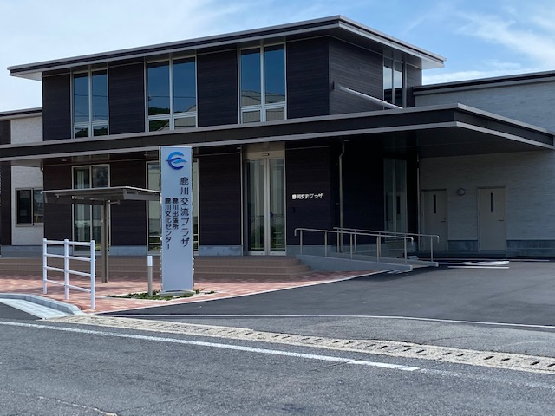
【第１回】
日時：6月12日（木） 10時～12時
場所：高田交流プラザ 多目的室C
【第2回】
日時：６月26日（木）10時～12時
場所：能美市民センター 会議室3

